З А К О Н  РЕСПУБЛИКИ САХА (ЯКУТИЯ) | 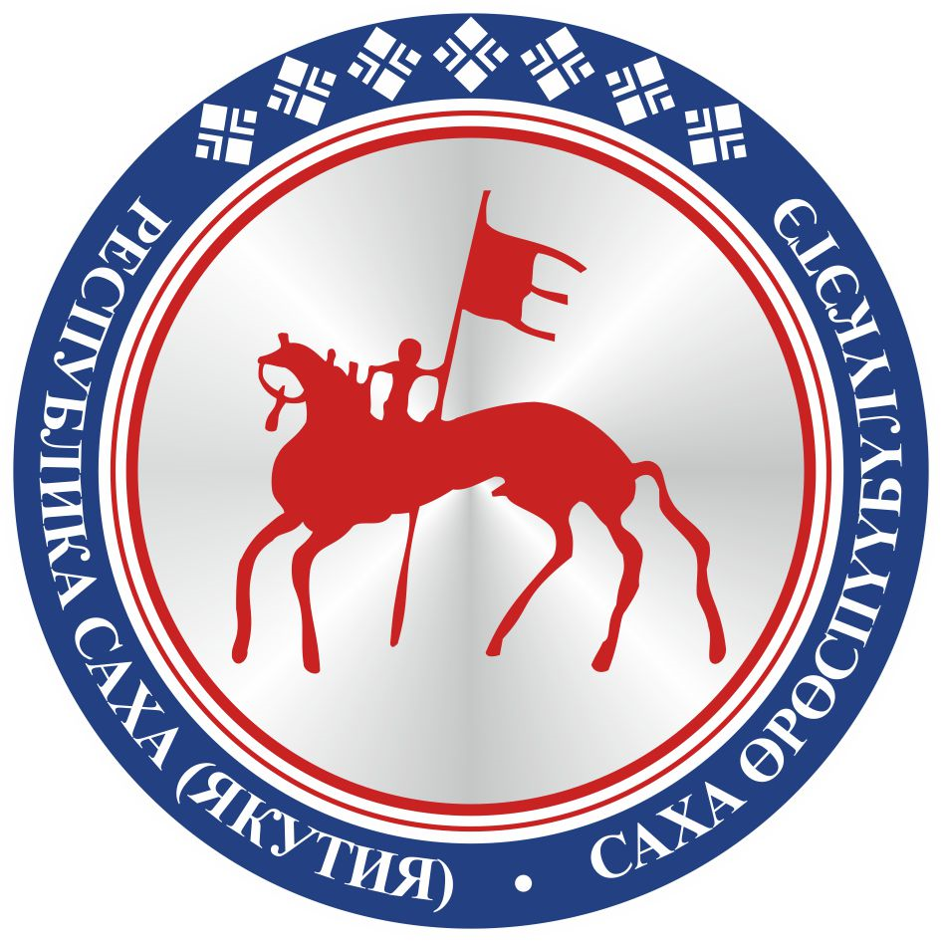 | САХА ЈРЈСПҐҐБҐЛҐКЭТИН  С О К У О Н А

О внесении изменения в статью 15 Закона Республики Саха (Якутия)
«О драгоценных металлах и драгоценных камнях»

Статья 1
Внести в часть 3 статьи 15 Закона Республики Саха (Якутия) от 24 ноября
1998 года З № 45-II «О драгоценных металлах и драгоценных камнях» изменение, заменив слова «инкассации банков» словами «инкассации кредитных организаций».

Статья 2
Настоящий Закон вступает в силу после дня его официального опубликования.

Глава Республики Саха (Якутия) А.НИКОЛАЕВ

г.Якутск, 19 декабря 2018 года
2068- З № 61-VI

